“La investigación con perspectiva de género en la universidad: experiencias y desafíos desde el Programa Generando (UNSO)”

Trupa, Noelia Soledad
Universidad Nacional Raúl Scalabrini Ortiz
ntrupa@unsanisidro.edu.ar

Resumen
Este trabajo presenta una sistematización integral del proyecto “Investigación en Género en la UNSO”, una iniciativa de carácter estratégico aprobada por la Secretaría de Políticas Universitarias en 2023, cuyo propósito fundamental ha sido el fortalecimiento de la producción de datos socio-genéricos situados dentro de la comunidad académica para cimentar el diseño de políticas institucionales inclusivas y basadas en el reconocimiento de derechos. El punto de partida de esta labor reconoce que la incorporación de la perspectiva de género en la investigación universitaria no es una tarea meramente administrativa, sino que constituye un desafío disruptivo tanto a nivel epistemológico como institucional.
Desde la dimensión epistemológica, este proceso exige una revisión crítica y profunda de los marcos teóricos tradicionales que, bajo una pátina de supuesta neutralidad, han operado históricamente para invisibilizar las experiencias, saberes y problemáticas de las mujeres y las diversidades en la producción del conocimiento científico. Por otro lado, la transversalización de esta mirada supone enfrentar obstáculos estructurales persistentes en la academia, tales como las jerarquías institucionales rígidas, la subvaloración de estas líneas de investigación frente a disciplinas consideradas "centrales", la escasa formación en metodologías con enfoque de género y la crónica falta de financiamiento específico. En este contexto, la universidad emerge como un territorio en disputa y un espacio clave para promover políticas que permitan que la perspectiva de género no sea un agregado marginal, sino un eje transversal en la investigación y la docencia.
Para profundizar en este análisis, el trabajo comienza problematizando teóricamente las reflexiones epistemológicas sobre género y educación desde una perspectiva decolonial e interseccional, dialogando con marcos que interpelan las estructuras de poder y las epistemologías dominantes. Siguiendo a Rita Segato (2016) y Aníbal Quijano (2000), se comprende que las jerarquías de género en América Latina están imbricadas con la colonialidad del poder, un sistema que perpetúa saberes eurocéntricos y margina los conocimientos feminizados, indígenas y populares. Este enfoque exige desmontar el sistema de género colonial mediante pedagogías que cuestionen dicotomías excluyentes como razón/emoción, buscando combatir lo que Boaventura de Sousa Santos denomina epistemicidio. Asimismo, se integra la teoría de la interseccionalidad, entendiendo que las opresiones de género, raza, clase y sexualidad se entrelazan de manera múltiple, lo que demanda metodologías situadas que reconozcan las diferencias materiales y simbólicas entre los sujetos.
Tras este abordaje teórico, el texto se adentra en el análisis de los resultados del relevamiento realizado durante el año 2024, el cual involucró un trabajo articulado entre directivos, docentes y estudiantes de diversos departamentos de la universidad. Este diagnóstico permitió mapear tanto el interés por la temática como las resistencias y vacancias formativas que aún persisten. Se identificó que, si bien una proporción importante de docentes ya incorpora contenidos de género en sus aulas de diversas formas —desde el uso de lenguaje inclusivo hasta el análisis de casos en salud y psicopedagogía—, existe una demanda explícita por formación técnica en áreas como masculinidades, micromachismos y herramientas de intervención ante violencias. Por su parte, la voz estudiantil resalta la urgencia de mejorar el trato hacia identidades trans y no binarias, valorando positivamente los espacios educativos que promueven la inclusión real.
Finalmente, el trabajo concluye con una serie de propuestas orientadas a consolidar lo que denominamos una “Universidad Cuidadora”. Esta visión propone transformar la institución mediante la justicia epistémica, la institucionalización de programas de capacitación permanente vinculados a la Ley Micaela y la creación de sistemas que reconozcan y visibilicen el trabajo emocional y de cuidado que sostiene la vida académica. La apuesta política de este programa es habitar la universidad como un espacio de democratización del conocimiento y libertad encarnada, donde el feminismo funcione como un verbo que construye futuros posibles y justicia social.

Palabras clave: GÉNERO – INVESTIGACIÓN – UNIVERSIDAD – DECOLONIALIDAD – INTERSECCIONALIDAD

Epistemologías del Sur y Género: La Universidad como Territorio en Disputa
Las reflexiones situadas sobre género y educación, desde una perspectiva decolonial, invitan a concebir el Programa Generando no solo como un plan de acción institucional, sino como una intervención política que intercala la teoría crítica con la práctica cotidiana en la universidad. Esta reflexión se enriquece profundamente al dialogar con marcos teóricos que interpelan las estructuras de poder, las epistemologías dominantes y las múltiples formas de resistencia feminista que emergen en el ámbito académico. Partiendo de la premisa fundamental de que las universidades son espacios históricamente atravesados por desigualdades estructurales —como han señalado Judith Butler (1993) y Joan Scott (1993)—, resulta imperativo incorporar una mirada decolonial que amplíe esta crítica y permita desnaturalizar las jerarquías que ordenan el saber y el ser en la educación superior.
En este sentido, autoras como Rita Segato (2016) y pensadores como Aníbal Quijano (2000) advierten que las jerarquías de género en América Latina no son fenómenos aislados, sino que están intrínsecamente imbricadas con la colonialidad del poder. Este sistema perpetúa epistemologías eurocéntricas que operan bajo una falsa pretensión de universalidad, marginando sistemáticamente los saberes feminizados, indígenas, populares y de las disidencias. Adoptar este enfoque exige, como propone María Lugones (2008), un compromiso activo por desmontar el sistema de género colonial mediante el despliegue de pedagogías que cuestionen dicotomías excluyentes como razón/emoción o público/privado, las cuales han funcionado históricamente como herramientas de exclusión y silenciamiento. Las actividades desarrolladas por el programa, tales como el conversatorio sobre ESI en el Nivel Inicial o el análisis colectivo sobre la menopausia, pueden interpretarse como actos concretos de resistencia contra el epistemicidio denunciado por Boaventura de Sousa Santos (2018), al visibilizar saberes médicos y pedagógicos que han sido silenciados por estar arraigados en las experiencias corporales y comunitarias de las mujeres.
La transversalización de la perspectiva de género, que constituye el eje fundacional del Programa Generando, adquiere una mayor profundidad analítica al integrar la teoría interseccional de Kimberlé Crenshaw (1989), especialmente cuando es releída en clave latinoamericana por Ochy Curiel (2013). Esta perspectiva subraya de manera contundente que las opresiones de género, raza, clase y sexualidad no operan de forma aislada ni aditiva, sino que se entrelazan de manera compleja en sistemas de dominación múltiple que configuran las trayectorias de vida de los sujetos. Por consiguiente, las políticas institucionales en la UNSO deben trascender la simple inclusión retórica de la “perspectiva de género” para adoptar metodologías situadas que reconozcan las diferencias materiales y simbólicas entre las personas. Esto implica, por ejemplo, el diseño de indicadores que distingan las necesidades específicas de mujeres racializadas, migrantes o estudiantes con discapacidad, así como la aplicación de enfoques de la economía feminista, como los propuestos por Amaia Pérez Orozco (2014), para mapear las desigualdades materiales en el acceso a los recursos universitarios.
Bajo este marco, iniciativas como el podcast realizado con Traniela —la primera capitana transgénero de una aerolínea argentina— o la obra teatral “Deconstruyendo a papá” centrada en las masculinidades hegemónicas, encarnan lo que Nancy Fraser (1995) denomina “políticas del reconocimiento”. Estas prácticas no son meramente culturales, sino que confrontan directamente las injusticias redistributivas y simbólicas al desafiar las normas cisheteropatriarcales que rigen la vida pública. Estas propuestas desde la universidad desafían activamente obstáculos sociales y culturales vigentes, como la actual contraofensiva conservadora que intenta replegar los derechos conquistados. Tales acciones de resistencia pueden analizarse a través del concepto de neoliberalismo sexual de Rosalind Gill (2017), que vincula el avance de discursos reaccionarios con lógicas neoliberales de individualización y despolitización de los conflictos sociales.
Frente a un discurso de “imparcialidad académica” que a menudo se utiliza de forma no neutral para resistirse a la implementación de la Educación Sexual Integral (ESI) o a los protocolos contra las violencias de género, el Programa Generando propone una alternativa situada. El modelo universitario mercantilizado que prioriza las métricas de “excelencia” por sobre la justicia social es cuestionado por iniciativas que operan como prácticas de lo que Sara Ahmed (2017) llama una “fenomenología feminista de la resistencia”. A través de los podcasts, los diversos conversatorios y las intervenciones artísticas, se están generando contraarchivos afectivos que desestabilizan las normas hegemónicas mediante el uso estratégico de la narrativa íntima, el humor y la ironía.
Para sostener estas acciones en contextos adversos, es fundamental abrazar las epistemologías del Sur, las cuales proponen alianzas robustas entre la academia y los movimientos sociales, como el colectivo Ni Una Menos, para producir datos que capturen las violencias machistas en el ámbito universitario. Asimismo, la noción de justicia curricular propuesta por Raewyn Connell (2013) invita a que las autoras feministas, queer y decoloniales dejen de ser tratadas como apéndices marginales de los programas para convertirse en ejes transversales que reconfiguren los cánones disciplinares de las diversas carreras que componen la oferta universitaria.
En última instancia, la sostenibilidad de esta agenda exige integrar una ética del cuidado en la gestión institucional, inspirada en las teorías de Carol Gilligan (1982) y Yuderkys Espinosa (2020). Esto supone no solo implementar protocolos efectivos contra las violencias que eviten la revictimización —en sintonía con el feminismo comunitario de Julieta Paredes (2010) —, sino también visibilizar y reconocer políticamente el trabajo emocional y reproductivo que sostiene la vida universitaria. La apuesta política de esta agenda interseccional y decolonial es habitar la universidad como un territorio en disputa, donde el feminismo se convierta en un verbo cotidiano capaz de construir futuros posibles basados en la justicia epistémica, la libertad encarnada y la democratización radical del conocimiento.
Para sostener estas acciones transformadoras frente a la actual contraofensiva conservadora y las lógicas del neoliberalismo sexual, resulta imperativo retomar las epistemologías del Sur, las cuales proponen una alianza estratégica y orgánica entre las instituciones universitarias y los movimientos sociales. Esta convergencia no es meramente formal; la creación de observatorios de género en colaboración directa con organizaciones como el movimiento Ni Una Menos permitiría producir datos situados y potentes sobre las violencias machistas en el ámbito académico, desafiando la supuesta "imparcialidad" que a menudo encubre la inacción institucional. En este marco, la implementación de “pedagogías de la incomodidad” en la formación docente se vuelve una herramienta crítica para interpelar los privilegios naturalizados y las resistencias que aún persisten en los cuerpos académicos.
La apuesta por una justicia curricular exige que la inclusión de autoras feministas, queer y decoloniales trascienda el carácter de apéndice marginal para convertirse en el eje transversal que reconfigure los cánones de todas las disciplinas. Esto implica, por ejemplo, que en carreras como Derecho o Salud, las epistemologías otras no sean tratadas como saberes "alternativos", sino como sistemas legítimos que cuestionan el racismo y el sexismo estructural en la práctica profesional. La base de este cambio se encuentra en las capacitaciones específicas que especialistas desarrollaron en los distintos Departamentos de la UNSO durante 2023, así como en los proyectos de investigación que hoy se despliegan desde una mirada reflexiva y comprometida con la transformación social.
Asimismo, la sostenibilidad de esta agenda requiere integrar de manera profunda las éticas del cuidado en la gestión institucional, reconociendo que la universidad es sostenida por un vasto trabajo emocional y reproductivo históricamente invisibilizado y feminizado. Para evitar la sobrecarga de quienes coordinan talleres o atienden situaciones de violencia, es fundamental implementar sistemas concretos, como un mecanismo de créditos horarios, que reconozca estas tareas como responsabilidad política colectiva y no como actos de altruismo individual. Estos esfuerzos deben complementarse con protocolos contra las violencias que, inspirados en el feminismo comunitario, prioricen la no revictimización y la sanación del tejido institucional.
Una propuesta innovadora para materializar estos sentidos es la creación de un “sello de calidad con perspectiva de género” que certifique políticas de conciliación, el uso de lenguaje inclusivo y la participación democrática, transformando la educación pública en un espacio de cuidado mutuo. En síntesis, el Programa Generando encarna una praxis que articula lo local con las luchas globales por despatriarcalizar y descolonizar la universidad. Su labor no se agota en la resistencia, sino que, como señala Audre Lorde (1984), entiende el cuidado como una forma de supervivencia política, reinventando la misión de la enseñanza superior como un territorio de libertad encarnada donde el feminismo es, fundamentalmente, un verbo que construye futuros posibles.

Hacia una Universidad Cuidadora: Algunas Propuestas
La sostenibilidad de una agenda de género en el sistema universitario contemporáneo exige trascender definitivamente la implementación de políticas aisladas, espasmódicas o meramente reactivas ante las crisis. El desafío actual consiste en avanzar decididamente hacia un modelo institucional integral que logre amalgamar la justicia epistémica, el cuidado colectivo y la co-producción de saberes en una vinculación orgánica y directa con los territorios. Esta transformación profunda requiere, en primer lugar, institucionalizar la perspectiva decolonial no como un horizonte discursivo o un "eslogan" políticamente correcto, sino como un marco de acción técnico, administrativo y pedagógico concreto. Ello implica una reestructuración de los planes de estudio para que las producciones teóricas de los estudios de género, los feminismos y la decolonialidad dejen de ser tratadas como citas marginales, electivas o "anexos" de las unidades finales, y se conviertan en ejes transversales que reconfiguren los cánones de todas las disciplinas.
En carreras de fuerte intervención social, tales como el Derecho, la Salud o la Psicopedagogía, esta justicia curricular —en términos de Raewyn Connell (2013)— significaría abordar las epistemologías indígenas, populares y de las disidencias no como “saberes alternativos” o curiosidades folclóricas, sino como sistemas legítimos de conocimiento. Estos saberes son herramientas fundamentales que permiten interpelar y desmantelar el racismo y el sexismo estructural que todavía subyacen en los diagnósticos clínicos, en las sentencias judiciales y en las prácticas pedagógicas. Como advierten Rita Segato (2016) y Aníbal Quijano (2000), el sistema académico a menudo reproduce lógicas coloniales que privilegian teorías eurocéntricas, invisibilizando las experiencias situadas del Sur Global. Por ello, la transversalización del feminismo en el currículo es una estrategia para combatir el epistemicidio y recuperar la memoria corporal y comunitaria de los sujetos históricamente subalternizados.
En segundo término, la universidad debe asumir un rol protagónico como espacio de coproducción de conocimientos junto a los movimientos sociales y organizaciones de la sociedad civil, superando la dicotomía tradicional que divide a la academia de la comunidad externa. Tal como proponen las epistemologías del Sur de Boaventura de Sousa Santos (2018), una estrategia viable y necesaria es la creación de plataformas de investigación-acción donde equipos académicos, estudiantes y referentes territoriales —como los colectivos que integran el movimiento Ni Una Menos— diseñen de manera colaborativa políticas públicas y protocolos institucionales situados. Estas alianzas estratégicas no solo democratizarían la producción de conocimiento al generar datos potentes sobre violencias machistas y desigualdades, sino que permitirían abordar problemáticas urgentes como la violencia obstétrica o la precarización laboral desde las experiencias de quienes las habitan en primera persona. Este enfoque evita el colonialismo académico que históricamente ha reducido a las comunidades a meros "objetos de estudio" para el beneficio de las trayectorias de los investigadores.
Asimismo, resulta fundamental que la institución reconozca formalmente el trabajo reproductivo y emocional que sostiene las políticas de género y los protocolos de intervención. Esta labor ha sido históricamente invisibilizada, desvalorizada y feminizada dentro de la estructura académica, recayendo mayoritariamente sobre mujeres y diversidades. La propuesta concreta que surge de esta sistematización consiste en implementar un sistema de créditos horarios que contemple y valore efectivamente el tiempo dedicado por docentes y no docentes a la coordinación de talleres, la atención de casos de violencia, el acompañamiento de estudiantes y la organización de actividades de sensibilización pedagógica. Este mecanismo, profundamente fundamentado en las éticas del cuidado de autoras como Carol Gilligan (1982) y Yuderkys Espinosa (2020), busca evitar la sobrecarga y el agotamiento —el burnout militante— de quienes sostienen estos espacios de cuidado institucional. Al institucionalizar este reconocimiento, la universidad envía un mensaje político unívoco: el cuidado no es un acto de altruismo individual o una "vocación" naturalizada, sino una responsabilidad colectiva, política y profesional que debe ser remunerada y protegida.
Dicho sistema de gestión se fortalecería significativamente con la creación de fondos específicos para proyectos de investigación con perspectiva crítica y la formación de comisiones paritarias que vigilen la distribución equitativa de recursos, becas y oportunidades de liderazgo. Es imperativo que la universidad sea habitada como un territorio donde el feminismo no se reduzca a una declaración de principios o a un protocolo en un estante, sino que se encarne en prácticas cotidianas de descolonización y justicia mutua. Como señala la activista Audre Lorde, cuidar de sí misma no es un acto de autoindulgencia, sino de supervivencia política en un sistema que no fue diseñado para nuestra existencia. Bajo esta premisa, el Programa Generando no solo opera como un escudo frente a la contraofensiva conservadora y el neoliberalismo sexual, sino que siembra las bases para una institución que habite el conflicto como motor de cambio social.
Finalmente, las conclusiones derivadas del relevamiento socio-genérico de 2024 en la UNSO refuerzan esta necesidad de cambio estructural. El interés docente por formarse en masculinidades y micromachismos, sumado a la demanda estudiantil de un trato digno hacia las identidades trans y no binarias, indica que la comunidad académica está lista para transitar hacia una universidad cuidadora. Cada conversatorio, cada alianza con el territorio y cada aula transformada son actos de rebeldía frente a un mundo que insiste en dividirnos entre cuerpos legítimos e ilegítimos, o saberes válidos e inválidos. La apuesta política de esta agenda interseccional es, en definitiva, convertir el feminismo en un verbo que construya futuros posibles, entendiendo que no hay justicia social sin justicia epistémica, ni libertad académica sin la plena libertad de los cuerpos que la sostienen.

Desafíos Epistemológicos e Institucionales: La Investigación en Género como Eje de Transformación Universitaria
La incorporación de la perspectiva de género en la investigación universitaria representa un desafío de carácter multidimensional que interpela tanto las bases epistemológicas de la producción de conocimiento como las estructuras institucionales que las sostienen. Este proceso no se limita a un agregado temático, sino que exige cuestionar profundamente los marcos teóricos tradicionales que, bajo una pretensión de neutralidad, han operado históricamente invisibilizando las experiencias, saberes y problemáticas de las mujeres y las diversidades. En este sentido, reconocer los sesgos androcéntricos que atraviesan la ciencia es el primer paso para promover una producción de saber que no sea meramente descriptiva, sino que esté comprometida con la transformación social y la justicia epistémica.
Entre los principales obstáculos estructurales identificados en el ámbito académico se encuentran la persistencia de jerarquías institucionales rígidas, la subvaloración de las líneas de investigación en género frente a aquellas consideradas “centrales” o "puras", y la falta de financiamiento sostenido para estos proyectos. Persiste, además, una jerarquización de los saberes que suele marginalizar a los estudios feministas tratándolos como un "campo especializado" en lugar de reconocer su potencial como enfoque transversal necesario para todas las disciplinas. Por ello, la universidad, como espacio legítimo de producción y validación de saberes, asume un rol clave al diseñar políticas que garanticen la transversalización del enfoque de género en todos los niveles de la investigación y la docencia.
En esta línea de intervención institucional, el proyecto “Investigación en Género en la UNSO”, aprobado por la Secretaría de Políticas Universitarias en 2023, se propuso fortalecer la producción de datos socio-genéricos situados dentro de la comunidad académica. El objetivo general de esta iniciativa fue orientar diagnósticos que contribuyan directamente al desarrollo de políticas institucionales inclusivas, basadas en un enfoque de derechos y capaces de responder a las realidades territoriales de la universidad. El proyecto entiende que no es posible diseñar acciones efectivas sin contar con una base empírica que devele las desigualdades y demandas específicas de los distintos actores que integran la vida universitaria.
Para cumplir con este propósito, durante el año 2024 se llevó adelante un proceso de trabajo articulado y colaborativo entre docentes, estudiantes y directivos de los distintos departamentos de la UNSO. La metodología adoptada priorizó el diseño participativo de las herramientas de recolección, incluyendo reuniones de trabajo de campo, análisis cualitativo y la posterior devolución de resultados a la comunidad. El relevamiento, realizado entre mayo y noviembre de 2024, integró las voces de una población diversa compuesta por 5 directores de departamento, 48 docentes y 187 estudiantes, utilizando cuestionarios semi-estructurados en línea y entrevistas en profundidad. Esta sistematización resume los hallazgos fundamentales obtenidos, los cuales permiten mapear no solo los intereses y vacancias formativas, sino también las resistencias culturales que el feminismo académico debe enfrentar para consolidar una universidad cuidadora y democrática.

Caracterización del relevamiento
- Población encuestada:
  - Directores/as de Departamento: 5 respuestas
  - Docentes: 48 respuestas
  - Estudiantes: 187 respuestas
- Período del relevamiento: mayo a noviembre de 2024
- Metodología: cuestionarios semi-estructurados en línea y entrevistas

Principales resultados
Directores/as de Departamento
- Todos los departamentos cuentan con entre 50 y 70 docentes activos por cuatrimestre.
- Las temáticas de género fueron incorporadas con interés desigual; sin embargo, se reconoce la importancia de continuar profundizando en acciones de formación docente y diseño curricular con perspectiva de género.
Compartimos algunas de sus respuestas más relevantes, para visibilizar las representaciones de los/as directores/as.

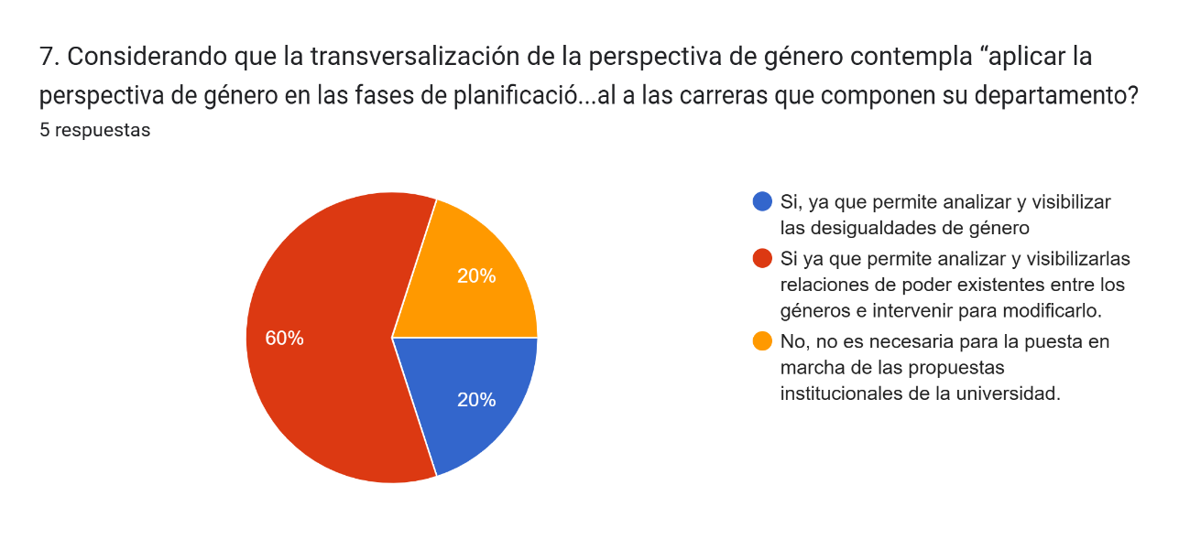

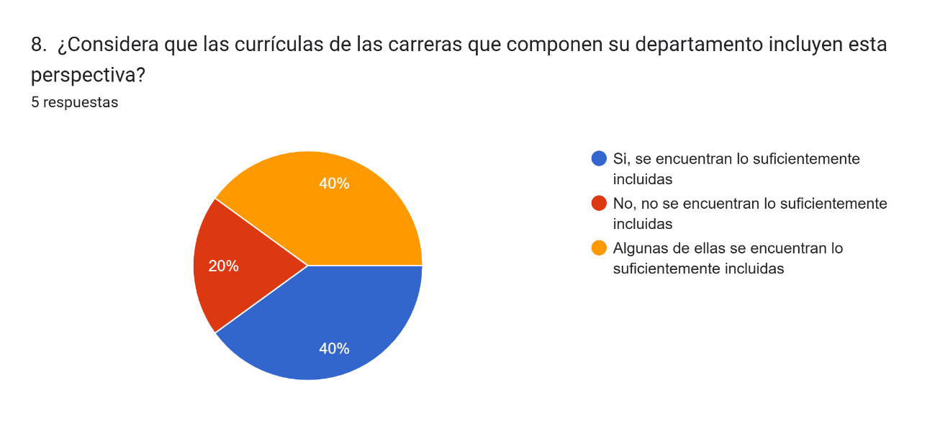
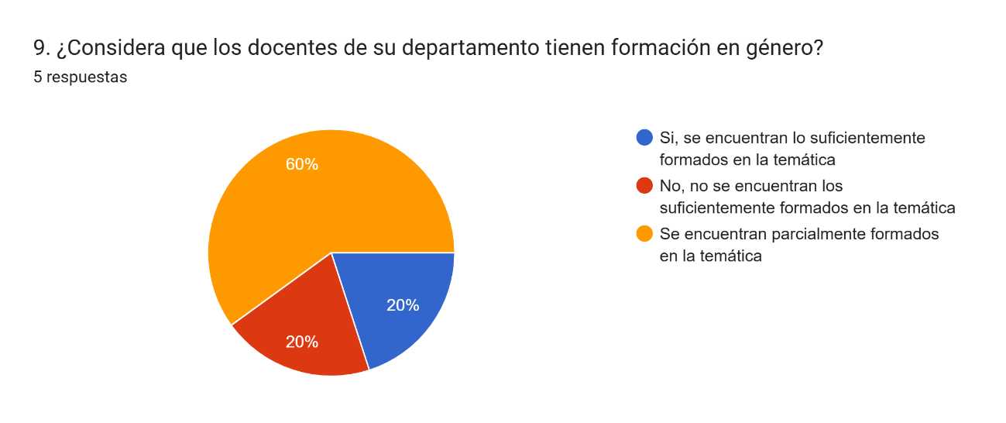

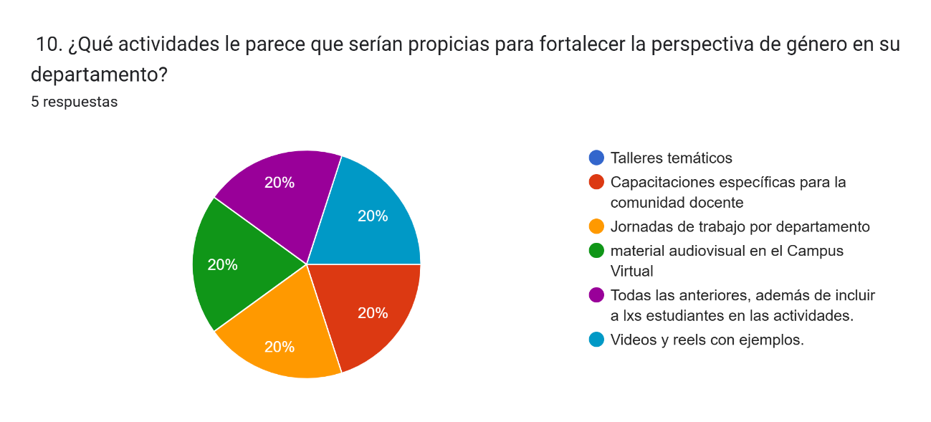

Docentes
a. Inclusión de la perspectiva de género en la enseñanza:
- 34 docentes indicaron que incorporan perspectiva de género en sus clases.
- Los modos de inclusión varían: desde selección de bibliografía, análisis de casos con enfoque de género, uso de lenguaje inclusivo, hasta el desarrollo de prácticas institucionales en ámbitos sensibles como salud, psicopedagogía o audiovisual.
b. Propuestas para fortalecer la perspectiva de género:
- Talleres, charlas con especialistas, revisión de contenidos androcéntricos, cine-debates, análisis de casos prácticos y trabajo colaborativo con estudiantes.
c. Temas de interés para futuras capacitaciones:
- Masculinidades y violencias
- Historia de los feminismos
- Micromachismos y desigualdades en el aula
- Diversidad e inclusión en el sistema de salud
- Herramientas de intervención ante violencia de género

Compartimos algunas de sus respuestas más relevantes, para visibilizar las representaciones de los/as docente/as.

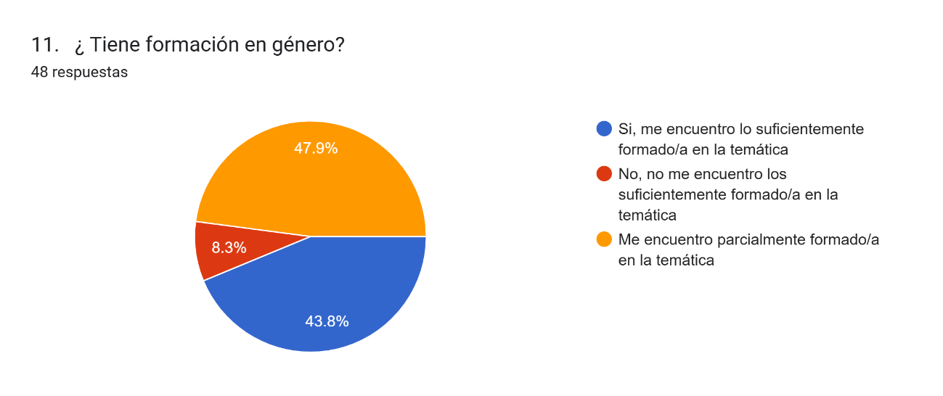
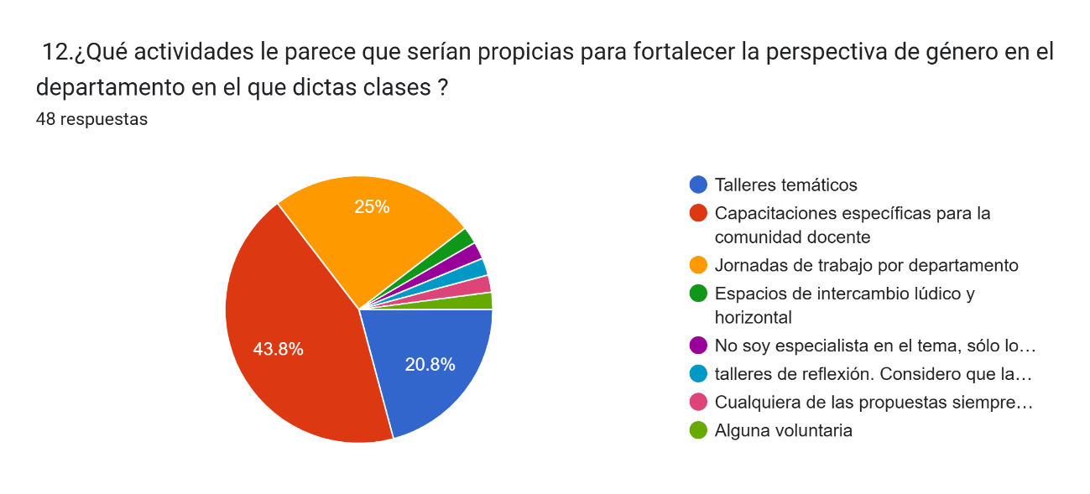
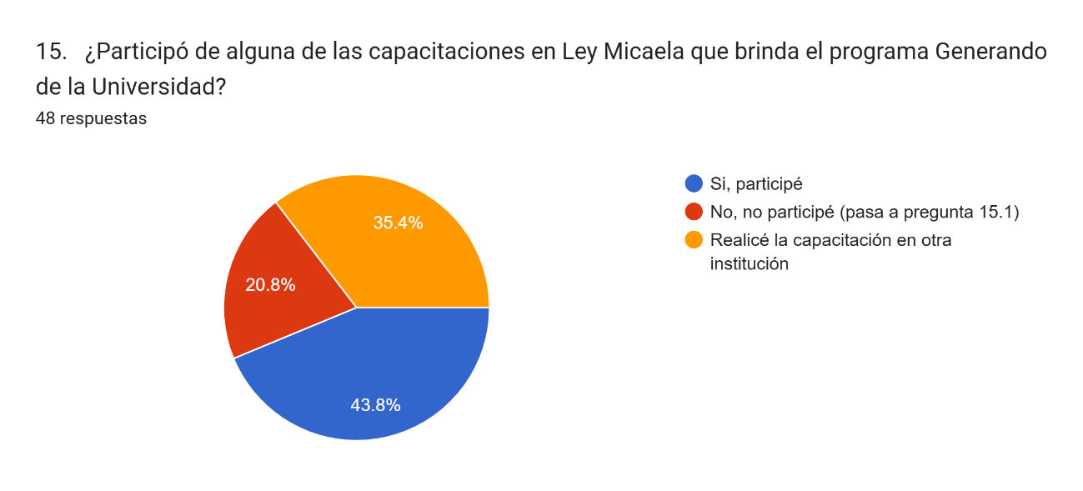
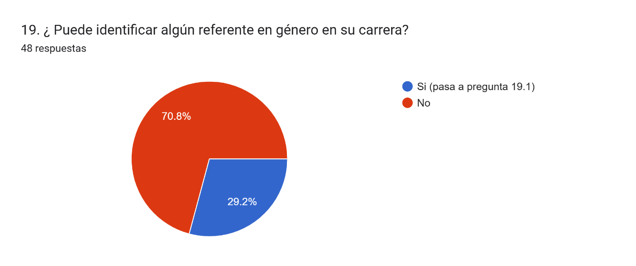
Estudiantes
a. Intereses temáticos:
- Los temas más mencionados fueron: violencia de género, diversidad de género, desigualdad salarial, representación femenina en industrias como videojuegos, audiovisual o tecnología, y abordajes de género en salud y educación.
b. Visibilización de experiencias:
- Las respuestas resaltan una necesidad de mejorar el trato a estudiantes trans y no binaries, evitando discriminación y reforzando el uso de lenguaje inclusivo.
- También se destaca la valoración hacia docentes que promueven espacios inclusivos, especialmente en materias como metodología, ESI, salud y montaje audiovisual.
c. Propuestas de abordaje:
- Talleres áulicos, transversalización en contenidos, análisis de casos reales, formación de equipos inclusivos, y charlas con referentes en el tema.

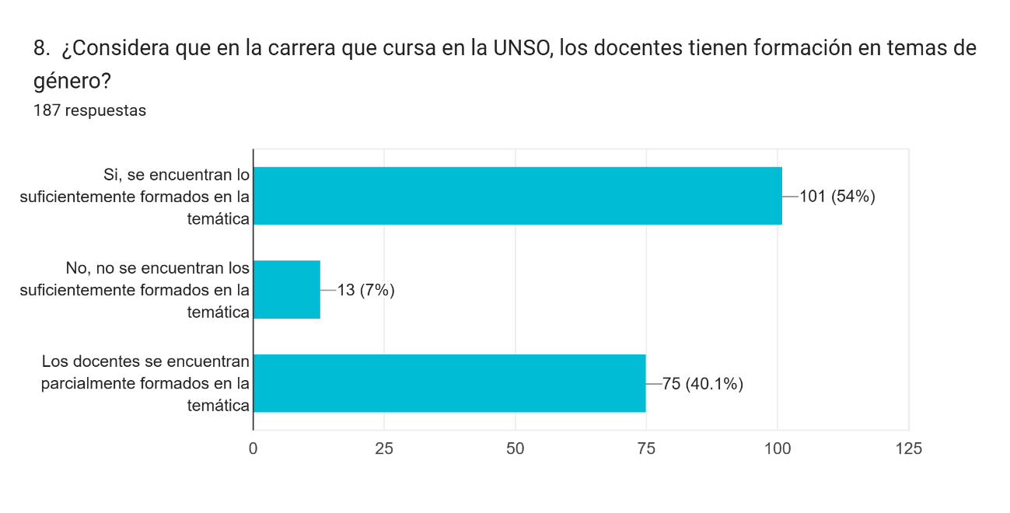
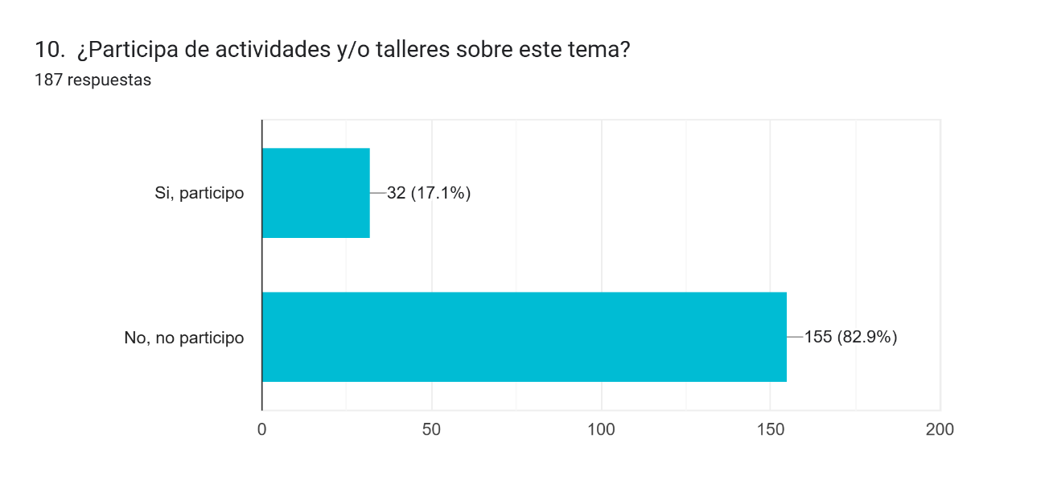
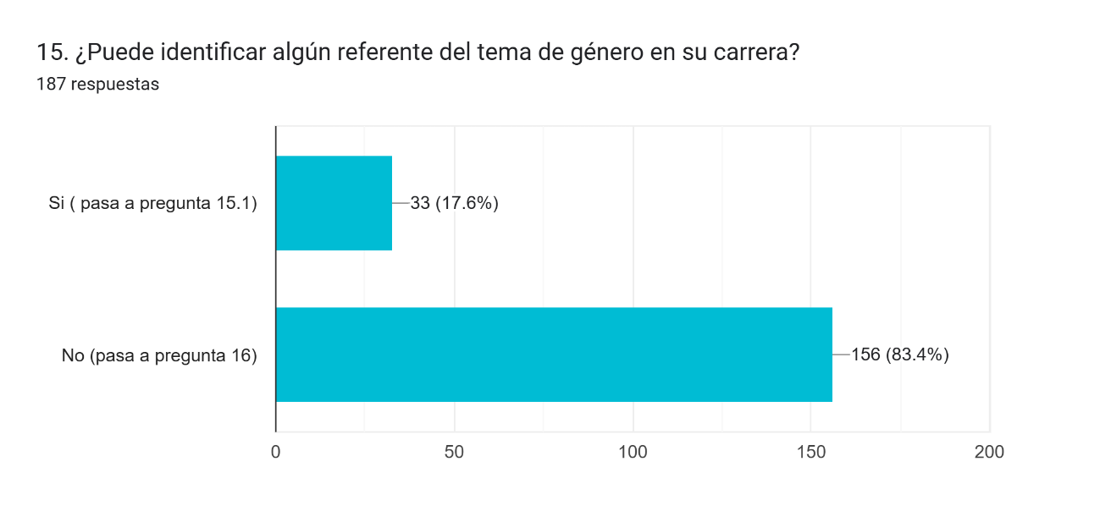
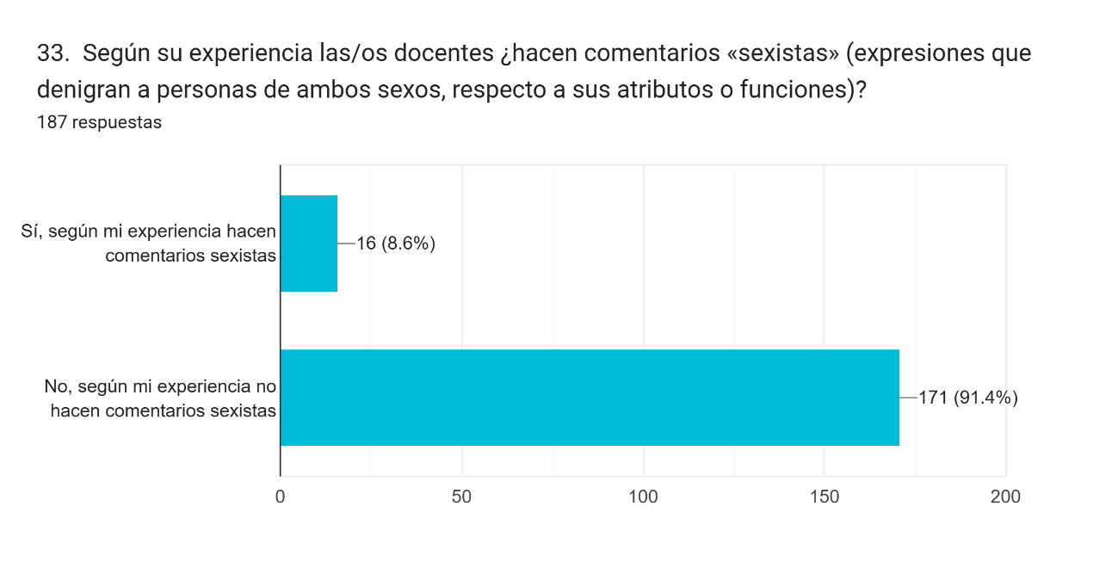

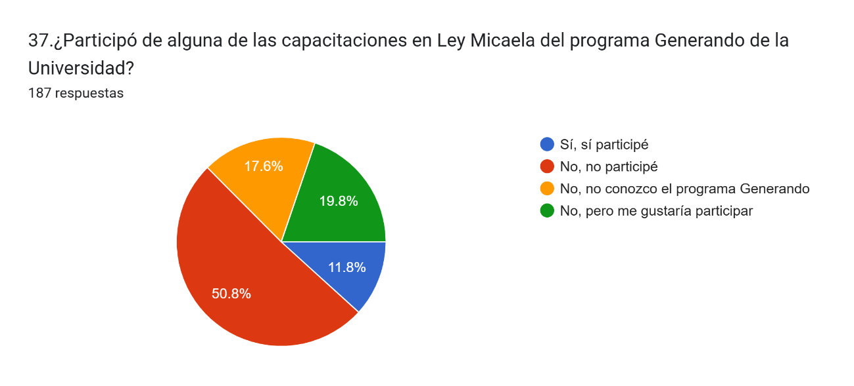

Actividades de sensibilización
El sábado 19 de octubre del año 2024 se realizó, por tercera vez en la universidad, una jornada comunitaria abierta a estudiantes, docentes y personal no docente, consolidándose como un espacio institucional de encuentro, reflexión y participación colectiva en torno a las problemáticas de género. En esta oportunidad, se presentó la obra teatral “Deconstruyendo a papá”, cuya propuesta artística permitió abordar, desde una perspectiva crítica y accesible, los mandatos culturales vinculados a las masculinidades, los roles familiares y las desigualdades de género presentes en la vida cotidiana.
La actividad funcionó como instancia de cierre simbólico del proceso de relevamiento realizado previamente en el marco del proyecto, recuperando muchas de las inquietudes, experiencias y tensiones expresadas por los distintos actores de la comunidad universitaria. A través del lenguaje teatral y del intercambio posterior entre las y los asistentes, se generó un espacio de diálogo colectivo que favoreció la problematización de prácticas naturalizadas, estereotipos y formas de vinculación atravesadas por desigualdades históricas.
Asimismo, la jornada permitió fortalecer la dimensión comunitaria de la universidad, promoviendo la participación activa y el intercambio intergeneracional en un clima de escucha y reflexión compartida. Este tipo de propuestas culturales y participativas contribuyen no solo a sensibilizar sobre la importancia de incorporar la perspectiva de género en la vida institucional, sino también a construir herramientas colectivas para transformar prácticas, discursos y vínculos dentro y fuera del ámbito universitario.



Algunas Reflexiones Finales
En función de los resultados relevados a lo largo de esta investigación, puede afirmarse que existe un reconocimiento cada vez más extendido acerca de la importancia de incorporar la perspectiva de género tanto en las prácticas de enseñanza como en la cultura institucional universitaria. Las voces de estudiantes, docentes y equipos de gestión evidencian una creciente sensibilidad frente a las problemáticas vinculadas a las desigualdades de género, las violencias y las formas de discriminación presentes en el ámbito académico. Asimismo, las propuestas y reflexiones surgidas durante el trabajo de campo muestran disposición al cambio y apertura hacia la construcción de espacios educativos más inclusivos, democráticos y respetuosos de la diversidad. Sin embargo, este reconocimiento convive con importantes desafíos estructurales, resistencias culturales y vacancias formativas que dificultan la transversalización efectiva de la perspectiva de género en la vida universitaria.
En este sentido, se vuelve indispensable fortalecer políticas institucionales sostenidas que permitan consolidar procesos de formación permanente, articulados con la implementación de la Ley Micaela y orientados no solo a la sensibilización, sino también a la transformación concreta de las prácticas pedagógicas, administrativas y vinculares dentro de la universidad. La capacitación continua de docentes, no docentes y autoridades aparece como una herramienta central para problematizar representaciones naturalizadas, revisar prácticas institucionales y generar herramientas para abordar situaciones de desigualdad o violencia desde una perspectiva crítica y situada. Del mismo modo, resulta necesario promover espacios interdisciplinarios de intercambio y acompañamiento que favorezcan el trabajo colectivo y la construcción de redes institucionales comprometidas con la equidad de género.
Por otra parte, los hallazgos de esta investigación permiten advertir que la incorporación de la perspectiva de género no puede reducirse únicamente a contenidos específicos o actividades aisladas, sino que requiere una revisión más profunda de los modos en que se produce, legitima y transmite el conocimiento en la universidad. En esta línea, resulta fundamental ampliar la producción de materiales didácticos con enfoque de género, incorporar indicadores específicos en la planificación docente y promover dinámicas participativas que habiliten la voz y la experiencia de les estudiantes como actores centrales en los procesos educativos. Estas transformaciones implican también cuestionar las jerarquías tradicionales del saber y reconocer la importancia de construir conocimientos situados, diversos y críticos.
Tal como sostienen autoras como Sandra Harding, Rita Segato y Pérez-Bustos, uno de los principales desafíos de la investigación con perspectiva de género radica en disputar la marginalización histórica de los estudios feministas dentro del ámbito académico. Con frecuencia, estos enfoques continúan siendo considerados como un campo “especializado” o complementario, en lugar de asumirse como una perspectiva transversal capaz de enriquecer críticamente todas las disciplinas. A ello se suma la persistencia de lógicas institucionales androcéntricas y eurocéntricas que invisibilizan epistemologías situadas del Sur Global y reproducen desigualdades en el acceso al reconocimiento académico, los recursos y los espacios de decisión. Asimismo, las resistencias y hostigamientos que muchas investigadoras y activistas enfrentan en espacios académicos y redes sociales evidencian que la universidad continúa siendo un territorio de disputa política, cultural y epistemológica.
No obstante, pese a estos obstáculos, las investigaciones con perspectiva de género han demostrado una enorme capacidad para visibilizar desigualdades históricamente naturalizadas, problematizar prácticas institucionales y promover transformaciones concretas en las universidades. Los diagnósticos sobre violencia institucional, discriminación y desigualdad de oportunidades han contribuido a impulsar protocolos de actuación, programas de acompañamiento y políticas orientadas a garantizar derechos y ampliar condiciones de inclusión. En este marco, las oportunidades de financiamiento y fortalecimiento institucional destinadas a proyectos con perspectiva de género representan un avance significativo, aunque todavía insuficiente frente a la magnitud de las problemáticas existentes.
En consecuencia, el desafío actual consiste en avanzar desde el reconocimiento discursivo hacia la consolidación de políticas institucionales sostenidas, integrales y con recursos específicos que permitan materializar un compromiso real con la igualdad de género, la inclusión y la justicia epistémica. Esto implica no solo incorporar la perspectiva de género como contenido, sino también transformar las estructuras, prácticas y vínculos que organizan la vida universitaria. La universidad, en tanto espacio de producción de conocimiento y formación de sujetos sociales, posee un rol central en la construcción de sociedades más democráticas e igualitarias; por ello, fortalecer una educación superior comprometida con la perspectiva de género constituye no solo un desafío académico, sino también una responsabilidad ética y política.

Referencias Bibliográficas

Ahmed, S. (2017). Living a Feminist Life. Duke University Press.
Boler, M. (1999). Feeling Power: Emotions and Education. Routledge.
Butler, J. (1993). Bodies That Matter: On the Discursive Limits of "Sex". Routledge.
Connell, R. (2013). Why Do Curriculum Theorists Reconstruct Gender? Curriculum Inquiry, 43(1), 7-23.
Crenshaw, K. (1989). Demarginalizing the Intersection of Race and Sex: A Black Feminist Critique of Antidiscrimination Doctrine. University of Chicago Legal Forum, 1989(1), 139-167.
Curiel, O. (2013). Descolonizando el feminismo: teorías y prácticas desde los márgenes. Traficantes de Sueños.
De Lauretis, T. (1987). Technologies of Gender: Essays on Theory, Film, and Fiction. Indiana University Press.
Espinosa, Y. (2020). Feminismo decolonial: una perspectiva desde América Latina y el Caribe. En G. Córdova (Ed.), Feminismos del Sur (pp. 45-62). CLACSO.
Fraser, N. (1995). From Redistribution to Recognition? Dilemmas of Justice in a ‘Postsocialist’ Age. New Left Review, 212, 68-93.
Gill, R. (2017). The Affective Politics of Postfeminism. Feminist Media Studies, 17(4), 551-565.
Gilligan, C. (1982). In a Different Voice: Psychological Theory and Women’s Development. Harvard University Press.
Hall, S. (1997). Representation: Cultural Representations and Signifying Practices. Sage.
Harding, S. (1996). Ciencia y feminismo (1ª ed.). Ediciones Morata. (Trabajo original publicado en 1986).
hooks, b. (1994). Teaching to Transgress: Education as the Practice of Freedom. Routledge.
Lorde, A. (1984). Sister Outsider: Essays and Speeches. Crossing Press.
Lugones, M. (2008). Colonialidad y género. Tabula Rasa, 9, 73-101.
Ministerio de Educación de Argentina (2023). Informe anual sobre implementación de la ESI.
Paredes, J. (2010). Hilando fino: Desde el feminismo comunitario. Comunidad Mujeres Creando Comunidad.
Pérez-Bustos, T., Vázquez, M., & Barrios, R. (2021). Feminismos y universidad en América Latina: Saberes, políticas y resistencias (1ª ed.). CLACSO.
Pérez Orozco, A. (2014). Subversión feminista de la economía: aportes para un debate sobre el conflicto capital-vida. Traficantes de Sueños.
Quijano, A. (2000). Colonialidad del poder, eurocentrismo y América Latina. En E. Lander (Ed.), La colonialidad del saber: eurocentrismo y ciencias sociales (pp. 201-246). CLACSO.
Red Interuniversitaria de Género (2023). Informe sobre liderazgo de mujeres en cátedras universitarias. CLACSO.
Santos, B. de S. (2018). Introducción a las epistemologías del Sur. CLACSO.
Scott, Joan W. (1996). El género: una categoría útil para el análisis histórico. En Lamas, Marta (comp.) El género: la construcción cultural de la diferencia sexual. México: PUEG.
Segato, R. (2016). La crítica de la colonialidad en ocho ensayos. Prometeo.
Taylor, D. (2020). ¡Presente! The Politics of Presence. Duke University Press.
Varela, C. (2023). Contraofensiva conservadora y disputas por el sentido en el feminismo académico. Revista Sociedad y Estado, 38(2), 201-225. https://doi.org/10.1590/s0102-6998-202338020201

